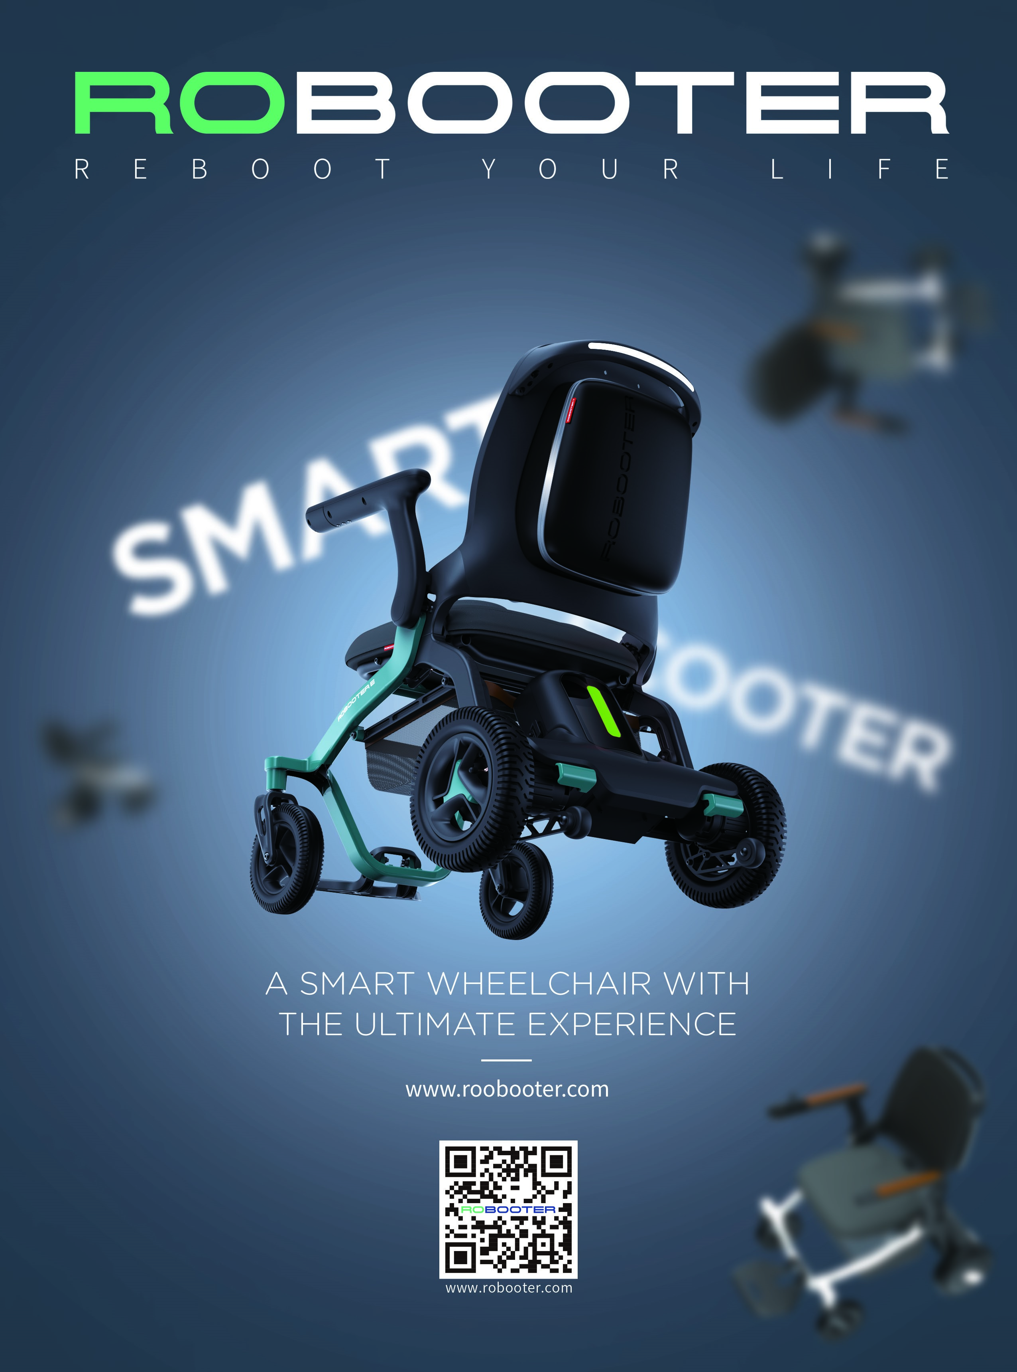

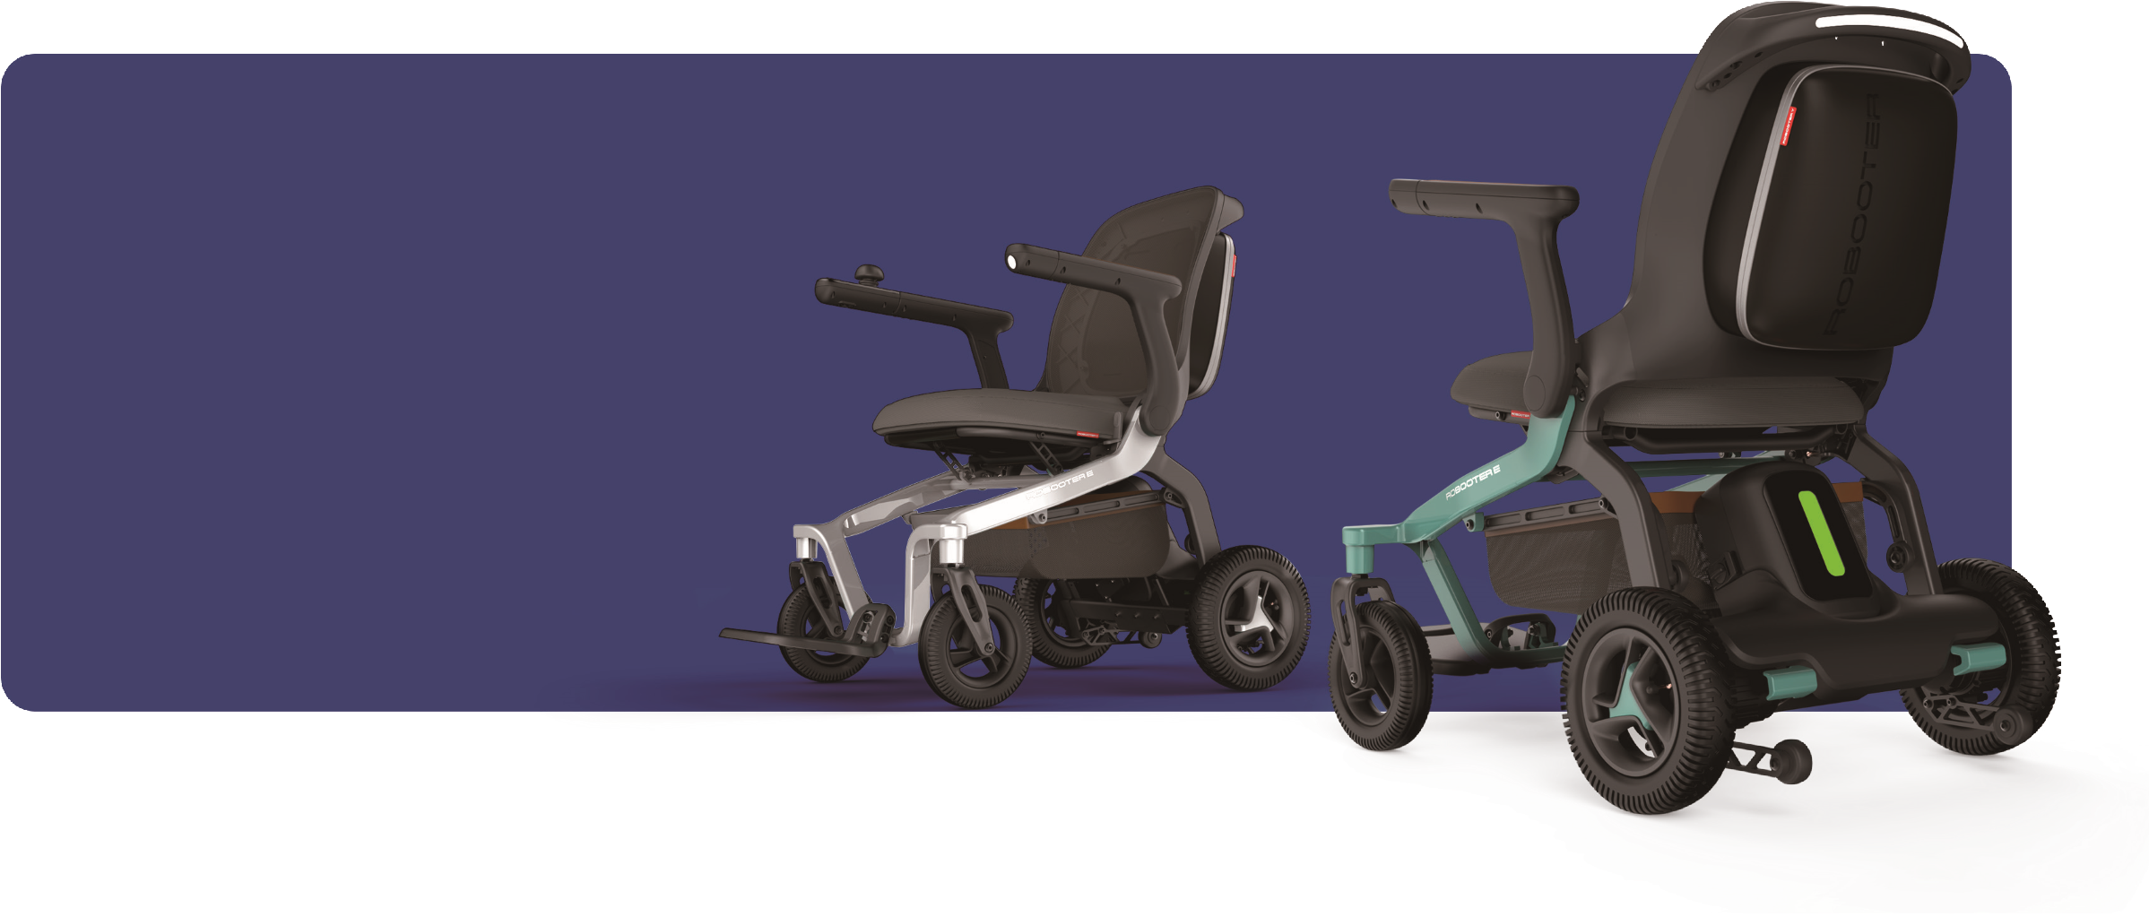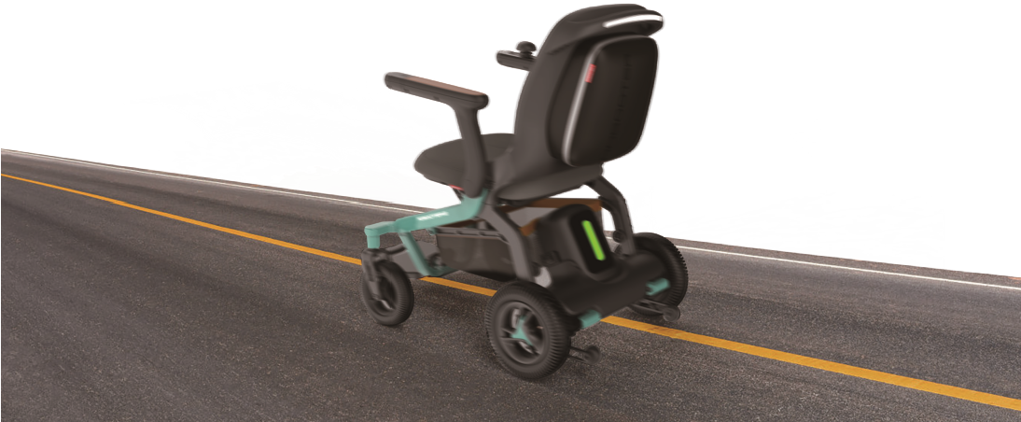

**ULTIEME ERVARING**

**TALRIJKE VINDINGRIJKHEID**

**ALLES IN ROBOOTER E40**

**VERBETERDE PRESTATIES**

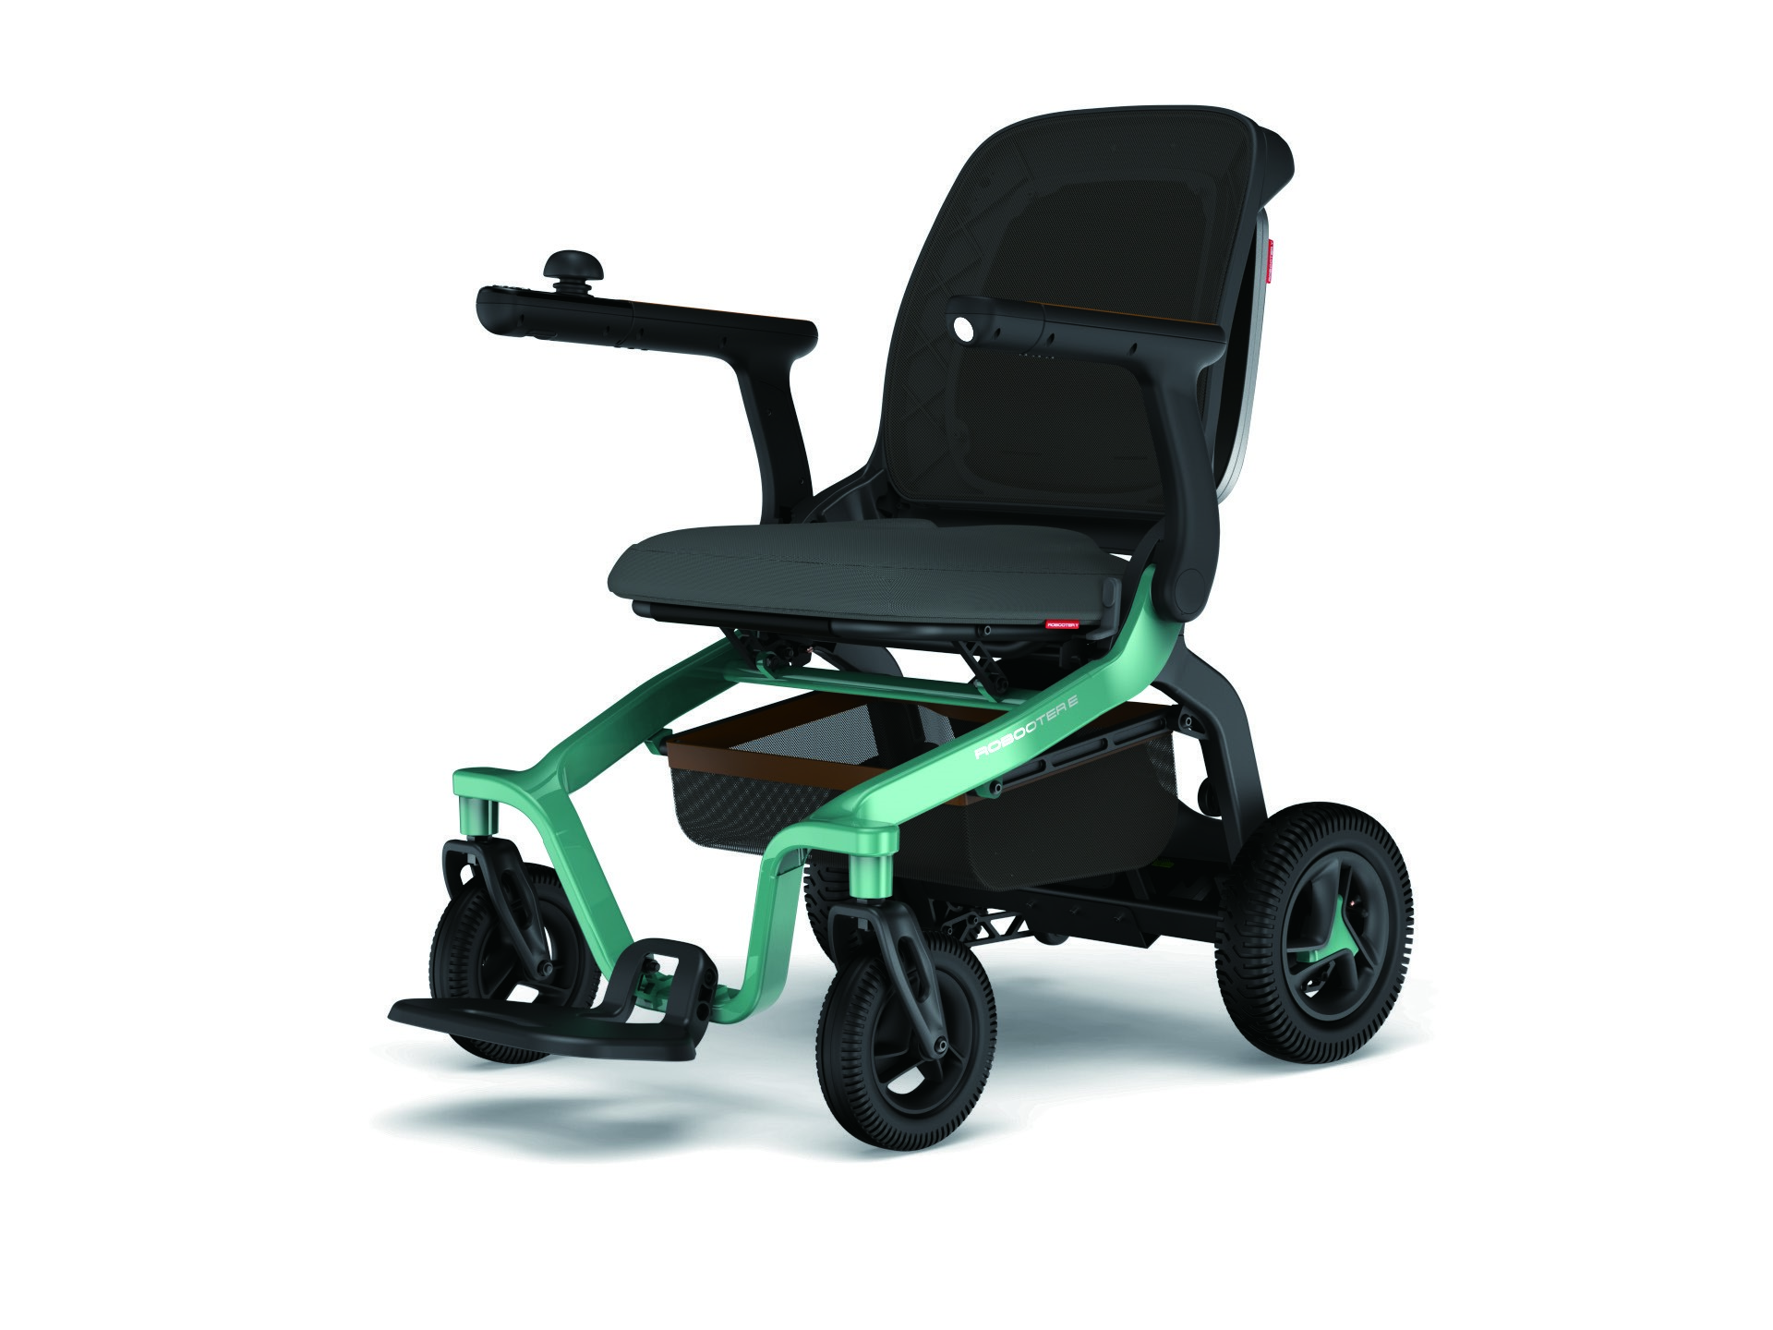

De kruiskilometerstand 23 km met 20 ah

**SAMENWERKENDE SOFTWARE**

**EN HARDWARE**

**VOORBIJ JE IMAGO**

Cruise-modus, rijd gemakkelijk

Upgrade het systeem via de app

Zelfcontrole en bescherming van fouten

**ONBESCHRIJFELIJK UITERLIJK**

**ALLES IN ROBOOTER E40**

KLASSIEK WIT

KM/H

8

Uitgevouwen grootte (mm)

1000

（L)X 624（W) X 930（H）MM

Gevouwen Grootte (Mm)

（L)X 624（W) X 450（H）MM

700

Zitting Grootte (mm)

700

（H)X 440（W) X 440（D）MM

Kussen Grootte (Mm)

440

（L) X 440（W）MM

Vouwen methode

HANDMATIG VOUWEN

Maximaal draagvermogen

KG

150

Batterij Capaciteit

AH

20

Uithoudingsvermogen Kilometerstand

23

KM

Maximale snelheid

Hoogte barrièrekruising

CM

4

Maximale greppelbreedte

10

CM

Min draaicirkel

MM

450

Hellingshoek

°

9

Materiaal voorwiel

HONEYCOMB PU TIRE

Materiaal achterwiel

PNEUMATIC TIRES

Netto gewicht van het product (kg)

27

KG

Gewicht van de batterij

3.4

KG

Kleur

WIT, GROEN

**PRODUCT PARAMETERS**

Ergonomisch

Lederen gestikte armleuning

Vertelbare armleuningen

Fijne matte spraybehandeling

Technologie

KLASSIEK GROEN

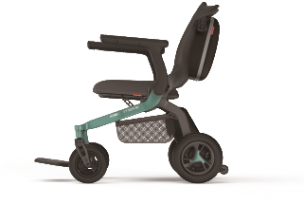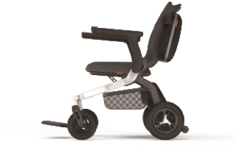

**40**